КОММЕРЧЕСКОЕ ПРЕДЛОЖЕНИЕ
1 | Наименование предприятия | АО «Узпахтаег»
2 | Краткая информация о предприятии | АО «Узпахтаёг» объединяет 35 предприятий и организаций масложировой промышленности.
3 | Логотип предприятия
4 | Адрес | г. Ташкент, ул. Шота Руставелли 8
5 | Ф.И.О. руководителя предприятия | Салихов Мурат Мелибаевич
6 | Телефон | (+99871) 202-16-00
7 | Факс | (+99871) 202-16-00
8 | e-mail | info@uzpaxtayog.uz
9 | сайт | www.uzpaxtayog.uz
10 | Производимая продукция на экспорт | Твердое хозяйственное мыло-60%,65%,70%,72%
11 | Качественные параметры продукции | согласно ГОСТ O'zDST 2833:2017
12 | Объём производства | 50,0 тыс. тонн/год
13 | Сертификат качества | ISO-9001, ISO-22000
14 | Упаковка | Гофрокоробка
15 | Цена (в долл. США/ед.изм.)
16 | Условия поставки | Договорная
17 | Фото продукции | 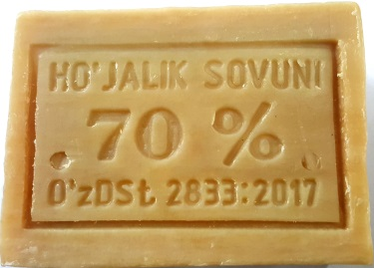

COMMERCIAL PROPOSAL
1 | Company name | JSC “Uzpakhtayog”
2 | About company | JSC “Uzpakhtayog” unites 35 enterprises and organizations of oil and fat industry.
3 | Company logo
4 | Address | Tashkent, st. Shota Rustaveli, 8.
5 | Chairman of company | Mr. M.Salikhov
6 | Phone | (+99871) 202-16-00
7 | Fax | (+99871) 202-16-00
8 | e-mail | info@uzpaxtayog.uz
9 | Website | www.uzpaxtayog.uz
10 | Manufactured products for export | Laundry soap -60%,65%,70%,72%
11 | Quality parameters of products | Quality standard by- O'zDST 2833:2017
12 | Volume of production | 50,0 thousand tons per year
13 | Certificate of quality | ISO-9001, ISO-22000
14 | Packaging | Corrugated boxes
15 | Priсes
16 | Delivery conditions | Under the contract
17 | Product photos

